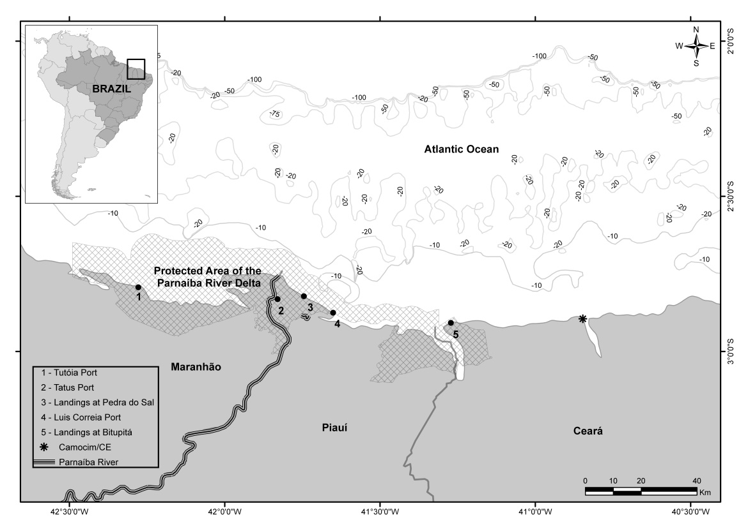
Figura 1. APA do Delta do Parnaíba, Brasil, com os principais pontos de desembarques da pesca artesanal (1 – 5).

